Итоговое тестирование учащихся 8 класса. Вариант №1.

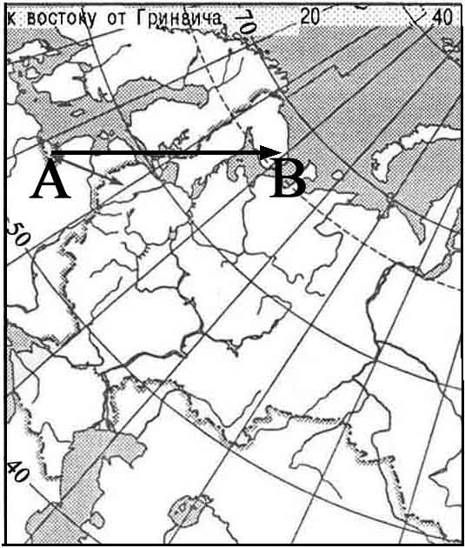
Какому направлению соответствует направление А – В на карте Европейской части России?
A1

1) | север
2) | северо-восток
3) | восток
4) | юго-восток

Какие моря относятся к бассейну Атлантического океана?
A2
1) | Балтийское и Черное
2) | Белое и Берингово
3) | Баренцево и Аравийское
4) | Тасманово и Красное

Подзолистые почвы образуются в
A3
1) | тайге
2) | степях
3) | полупустынях
4) | тундре

Автором классического труда «Описание земли Камчатки» является
A4
1) | А.И. Воейков
2) | В.В. Докучаев
3) | С.П. Крашенинников
4) | М.В. Ломоносов

В каком из пунктов, обозначенных буквами на карте России, средние температуры января наиболее низкие?
A5

1) | А | 2) | В | 3) | С | 4) | D

В каком из перечисленных регионов России зимы наиболее холодные?
A6
1) | Калининградская область
2) | Якутия
3) | Астраханская область
4) | Татарстан

Неблагоприятное воздействие на природу оказывает
A7

1) | проведение снегозадержания на полях
2) | создание лесополос в степной зоне
3) | осушение болот в верховьях рек
4) | террасирование склонов

Прочитайте текст и ответьте на вопрос.
A8
Учащиеся нескольких школ, находящихся в разных городах России, обмениваются результатами наблюдений, которые проводятся ими на географических площадках. 21 марта в полдень по солнечному времени каждого из городов (во всех городах действует московское время) они определили высоту Солнца над горизонтом и зафиксировали температуру воздуха. Результаты их наблюдений приведены в следующей таблице.

Пункт наблюдения | Координаты пункта наблюдения | Высота Солнца над горизонтом | Температу-ра воздуха, ºС | Время на-блюдения,  МСК
Санкт-Петербург  Москва  Липецк  Астрахань | 60º с.ш. 30º в.д.  56º с.ш. 37º в.д.  53º с.ш. 40º в.д.  46º с.ш. 48º в.д. | 30º  34º  37º  44º | +4 ºС  +1 ºС  +6 ºС  +8 ºС | 13 ч.  13 ч. 28 м.  13 ч. 40 м  14 ч.

Какую из изученных на уроках географии закономерностей подтверждают собранные данные?

1) | Континентальность климата увеличивается в направлении с северо-запада на юго-восток.
2) | Температура воздуха изменяется в течение суток
3) | Высота Солнца изменяется в зависимости от географической широты местности.
4) | Высота Солнца изменяется в течение дня в зависимости от времени наблюдения.

A9
На какой из перечисленных территорий России наиболее вероятны землетрясения?

1) | Кольский полуостров
2) | острова Новая Земля
3) | полуостров Таймыр
4) | остров Сахалин

Какой буквой на фрагменте карты России обозначена река Енисей?
A10

1) | А | 2) | В | 3) | С | 4) | D

Для какого типа умеренного климата характерны самые низкие зимние температуры?
A11

1) | морского
2) | умеренно континентального
3) | резко континентального
4) | муссонного

Какое утверждение о географическом положении России является верным?
A12

1) | На юго-западе Россия граничит с Украиной.
2) | Крайняя северная точка страны находится на полуострове Ямал.
3) | Площадь территории страны превышает 20 млн кв. км.
4) | Россия омывается морями четырех океанов.

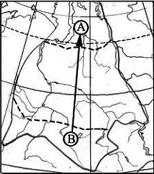
Из какой природной зоны Западной Сибири в какую переместится путешественник, совершив перелёт по маршруту В – А, показанному на карте?
A13

1) | из зоны степей в зону арктических пустынь
2) | из зоны степей в зону тундры
3) | из зоны тундры в зону степей
4) | из зоны пустынь и полупустынь в зону тундры

Огромные валуны, встречающиеся на полях Псковской области, попали туда в результате деятельности
A14

1) | ледника
2) | ветра
3) | моря
4) | текучих вод

Какие горы в России являются линией климатического раздела между областями умеренно-континентального и континентального типов климата умеренного пояса?
A15

1) | Кавказские
2) | Уральские
3) | Алтай
4) | Саяны

A16
Примером исчерпаемых невозобновимых природных ресурсов служит

1) | пресная вода
2) | почва
3) | железная руда
4) | солнечная энергия
A17
Основные запасы пресной воды на Земле сосредоточены в

1) | озёрах
2) | реках
3) | ледниках
4) | подземных водах

A18
Крайняя северная материковая точка России:
1) | мыс Дежнёва
2) | мыс Флигели
3) | мыс Игольный
4) | мыс Челюскин

A19
Самое большое и глубокое море у берегов России:

1) | Охотское
2) | Берингово
3) | Баренцево
4) | Японское

A20
Самый большой остров России:

1) | Новая Земля
2) | Сахалин
3) | Врангеля
4) | Колгуев

A21
Высшая точка России – это гора:

1) | Ключевская Сопка
2) | Казбек
3) | Эльбрус
4) | Белуха

На климат России наибольшее влияние оказывает океан:
A22

1) | Тихий
2) | Атлантический
3) | Северный Ледовитый
4) | Индийский

Самое холодное место в России:
A23

1) | Оймякон
2) | Остров Рудольфа
3) | Таймыр
4) | Кольский полуостров

Горной рекой является:
A24

1) | Урал
2) | Печора
3) | Ока
4) | Терек

Пограничной рекой является:
A25

1) | Волга
2) | Енисей
3) | Амур
4) | Кама
A26
Высшей точкой Ставропольской возвышенности является гора:
1) | Недреманная
2) | Стрижамент
3) | Эльбрус
4) | Машук

A27
Самые высокие горы России:

1) | Урал
2) | Саяны
3) | Кавказ
4) | Хибины

A28
Самое глубокое озеро в России:

1) | Каспийское
2) | Ладожское
3) | Ханка
4) | Байкал

A29
Крайняя южная точка России:

1) | мыс Флигели
2) | о. Ратманова
3) | г. Базардюзю
4) | Коса в Гданьском заливе

А 30
Высшей точкой Уральских гор является гора:

1) | Денежкин Камень
2) | Народная
3) | Пайер
4) | Ишерим

Часть 2
Ответом к заданиям этой части (В1 – В6) является последовательность букв, число или слово. Впишите ответы в таблицу в виде последовательности букв.

Установите соответствие между каждым из природных ресурсов и видом, к которому он относится.
B1

ПРИРОДНЫЕ РЕСУРСЫ |  | ВИДЫ ПРИРОДНЫХ РЕСУРСОВ
1) | энергия Солнца | А) | неисчерпаемые
2) | медные руды | Б) | исчерпаемые возобновимые
3) | каменный уголь | В) | исчерпаемые невозобновимые
4) лесные
Запишите в таблицу буквы, соответствующие выбранным ответам.

1 | 2 | 3 | 4

Владимир из Москвы (2-й часовой пояс) хочет поздравить Сергея, находящегося в Иркутске (VII часовой пояс), с наступлением Нового Года ровно в полночь по времени Иркутска. Определите, во сколько часов по московскому времени должен позвонить Владимир. Ответ запишите цифрами.
B2

Ответ_____________________ ч.

B3

Установите соответствие между территорией Земли и исследователями и путешественниками, которые её исследовали.

 | ТЕРРИТОРИЯ |  | ПУТЕШЕСТВЕННИКИ
1) | Море Лаптевых | А) | В. Беринг и А. Чириков
2) | Алеутские острова | Б) | братья Лаптевы
3) | Центральная Азия | В) | Р. Амундсен и Р. Скотт
 |  | Г) | П.П. Семенов-Тян-Шанский и  Н.М. Пржевальский

Запишите в таблицу буквы, соответствующие выбранным ответам.

1 | 2 | 3

Сколько времени (с учетом декретного) будет в Мурманске (2-ой часовой пояс), когда в Лондоне 12 часов дня? Ответ запишите цифрами.
B4

Ответ: _______________ ч.

Атмосферный вихрь с высоким давлением в центре? Ответ запишите.
B5

Ответ: _______________ .

Какие воздушные массы содержат больше всего влаги? Ответ запишите.
B6

Ответ: _______________ .

Часть 3

Для ответов на задания этой части (С1 – С2) используйте бланк ответов № 2. Запишите сначала номер задания (С1 и т.д.), а затем не только ответ на поставленный вопрос, но и весь ход ваших рассуждений. Ответы записывайте разборчиво.

Определите, в каком из обозначенных буквами на карте Северного полушария пунктов 20 декабря Солнце раньше (по времени Гринвичского меридиана) поднимется над горизонтом. Запишите обоснование вашего ответа.
С1

Почему природа зоны степей на Восточно-Европейской равнине изменена человеком больше, чем природа зоны тундр? Укажите не менее двух причин.
C2

Инструкция по проверке и оценке работ учащихся по географии:

Часть 1

№ задания | Ответ | № задания | Ответ
А1 | 3 | А17 | 3
А2 | 1 | А18 | 4
А3 | 1 | А19 | 2
А4 | 3 | А20 | 2
А5 | 3 | А21 | 3
А6 | 2 | А22 | 2
А7 | 3 | А23 | 1
А8 | 3 | А24 | 4
А9 | 4 | А25 | 3
А10 | 3 | А26 | 2
А11 | 3 | А27 | 3
А12 | 1 | А28 | 4
А13 | 2 | А29 | 3
А14 | 1 | А30 | 2
А15 | 2
А16 | 3

Часть 2

В1 | АВВБ
В2∗ | 19 часов
В3 | БАГ
В4 | 15 часов
В5 | антициклон
В6 | морские

C1 Ответ
Определите, в каком из обозначенных буквами на карте Северного полушария пунктов, 20 декабря Солнце раньше (по времени Гринвичского меридиана) поднимется над горизонтом. Запишите обоснование вашего ответа.
Ответ:
Элементы содержания верного ответа  (допускаются иные формулировки ответа, не искажающие его смысла) | Баллы
1) Раньше всего Солнце поднимется над горизонтом в пункте В
В обосновании говорится, что
2) пункт В расположен южнее пункта А
3) пункт В расположен восточнее пункта С
Указания к оцениванию
Ответ включает все три названных выше элемента | 2
Ответ включает два (1-й и 2-й или 1-й и 3-й) из названных выше элементов | 1
Ответ включает один (любой) из названных выше элементов  ИЛИ  все вышеперечисленные элементы отсутствуют | 0
Максимальный балл | 2

Почему природа зоны степей на Восточно-Европейской равнине изменена человеком больше, чем природа зоны тундр? Укажите не менее двух причин.
C2
Ответ (критерии оценивания):

Элементы содержания верного ответа  (допускаются иные формулировки ответа, не искажающие его смысла) | Баллы
1) в зоне степей больше развито земледелие

2) территория зоны степей была заселена значительно раньше
ИЛИ
Территория зоны степей значительно гуще заселена и освоена
Указания к оцениванию
Ответ включает оба названных выше элемента | 2
Ответ включает один (любой) из названных выше элементов | 1
Все вышеперечисленные элементы отсутствуют | 0
Максимальный балл | 2

*

